MODUL: EIN ZOO ALS HISTORISCHER ORT? - DIE FRAGE NACH KOLONIALER VERGANGENHEIT UND VERANTWORTUNG

- Partnerarbeit. Eure Aufgabe besteht darin, historische Quellen zu untersuchen! Beschreibt, dazu die Quellen Q1 und Q2 (1 SuS) sowie Q3 (1 SuS). (5 min, 5 Punkte)

b) Tauscht Eure Bildbeschreibungen aus und stellt anschließend Vermutungen darüber an, warum diese Quellen Auskunft über die Zeit des Kolonialismus geben.

/ 5

2. Einzelarbeit: Wiederhole, was du bereits über Kolonialismus und Rassismus erfahren hast!
(10 min, 10 Punkte)
Schreibe hierfür in den Mindmaps jeweils mindestens 5 Stichpunkte oder kurze Sätze auf, die du besonders wichtig findest, um die Begriffe verstehen zu können.
Hinweis: Wenn dir nicht genug Stichpunkte einfallen, recherchiere hierfür in deinen Aufzeichnungen oder im Internet.
/ 10

Rassismus
Kolonialismus

3. Betrachte die Fotos des Leipziger Zoos aus dem Sommer 2017 (A1).
Sie wurden an der Stelle aufgenommen, wo die „Völkerbühne“ stand, auf der in der Zeit des Kolonialismus Menschen ausgestellt wurden (Vergleiche 1. Aufgabe; Lageplan von 1913).
Schreibe einen kurzen Text, den man an einer der Informationstafeln anbringen könnte, um über die Geschichte der Völkerschauen im Leipziger Zoo zu in formieren!
( 10 min, 10 Punkte)

/ 10

4. Recherchiere auf der Homepage des Leipziger Zoos über dessen Geschichte.

Stelle dir vor, auf der facebook-Seite des Zoos entbrennt eine Diskussion darüber, ob dieser anders mit seiner Vergangenheit im Kolonialismus umgehen sollte.

Schreibe in einem kurzen Kommentar deine persönliche Meinung zu dieser facebook- Debatte!
Achte darauf, dass du deine Argumente gut begündest!
(10 min, 5 Punkte) / 5

Punkte: / 30
Note:

MATERIAL ZUM MODUL: EIN ZOO ALS HISTORISCHER ORT? - DIE FRAGE NACH KOLONIALER VERGANGENHEIT UND VERANTWORTUNG

Q1 Lageplan des Leipziger Zoos aus dem Jahre 1913

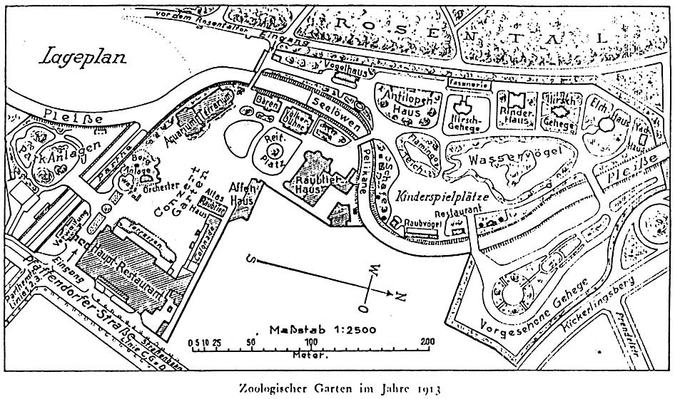

Q2 Ausschnitt des Lageplans

Quelle: Abb. Q1: Gebbing, Johannes: 50 Jahre Leipziger Zoo. Festschrift von 1928, S. 14.

Q3 Werbeanzeige von 1888, erschienen in ‚Leipziger Neusten Nachrichten‘

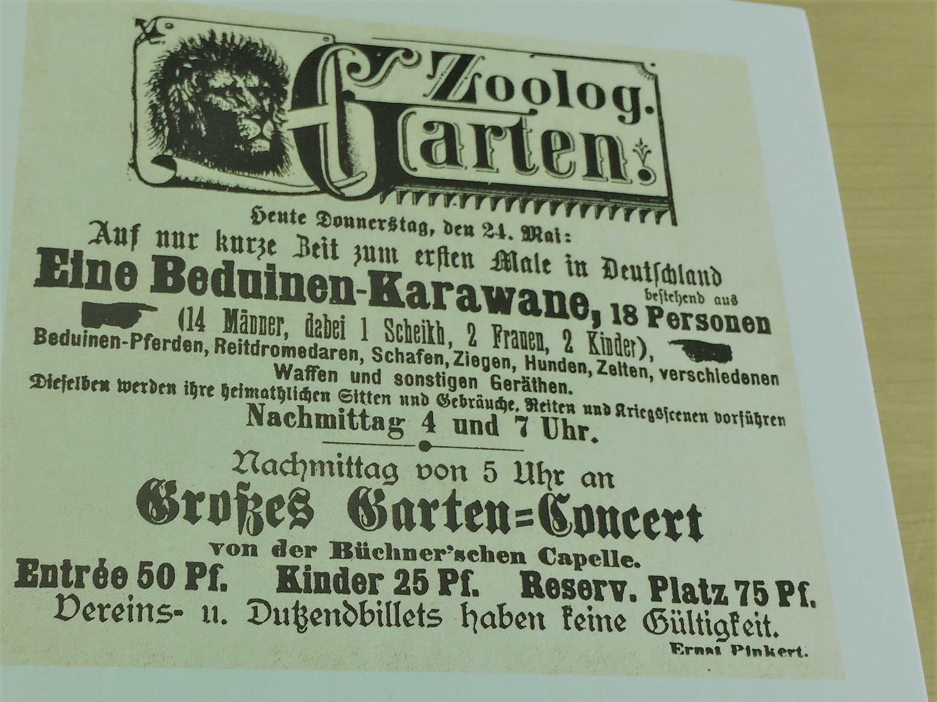

„ Zool. Garten
Heute Donnerstag, den 24. Mai:
Auf nur kurze Zeit zum ersten Male in Deutschland
Eine Beduinen- Karawane,bestehend aus 18 Personen
( 4 Männer, dabei 1 Scheich, 2 Frauen, 2 Kinder),
Beduinen-Pferden, Reitdromedaren, Schafen, Ziegen, Hunden, Zelten, verschiedenen Waffen und sonstigen Geräthen.
Dieselben werden ihre heimatlichen Sitten und Gebräuche, Reiten und Kriegsscenen vorführen.
Nachmittag 4 und 7 Uhr.
___________

Nachmittag von 5 Uhr an
Großes Garten-Concert
von der Büchner‘ schen Capelle.
Entrée 50 Pf. Kinder 25 Pf. Reserv. Platz 75 Pf.
Vereins- und Dutzend- Billets haben keine Gültigkeit.
Ernst Pinkert.“

Quelle: Eigene Aufnahme: Werbeanzeige von 1888, erschienen in Leipziger Neusten Nachrichten‘. Bereitgestellt von: Stadtgeschichtliches Museum, IG535. (CC-BY-SA)

Fotos aus dem Leipziger Zoo, Mai 2017

A1 ‚Lippenbärenschlucht‘

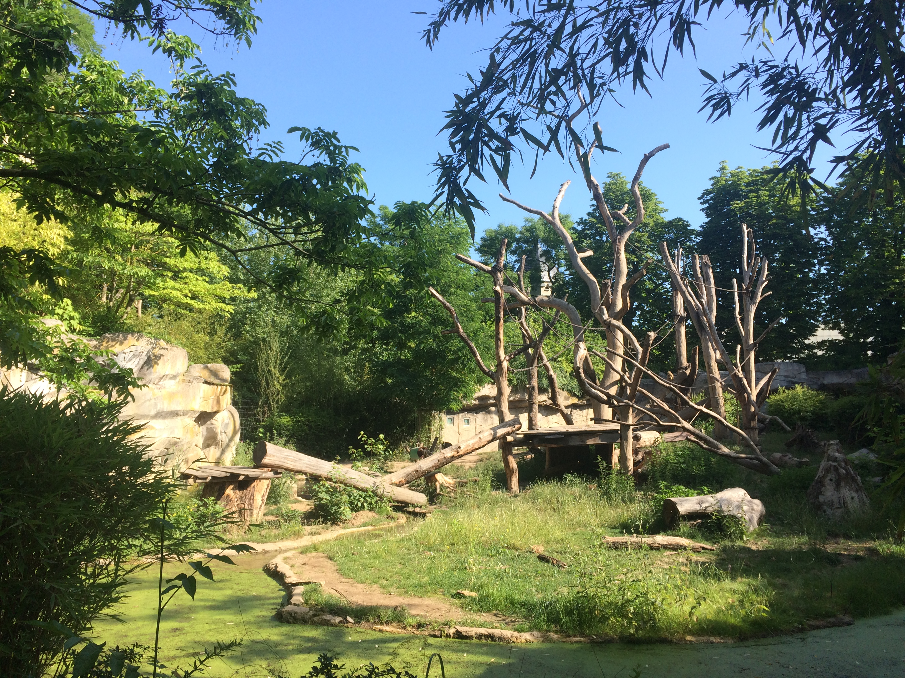

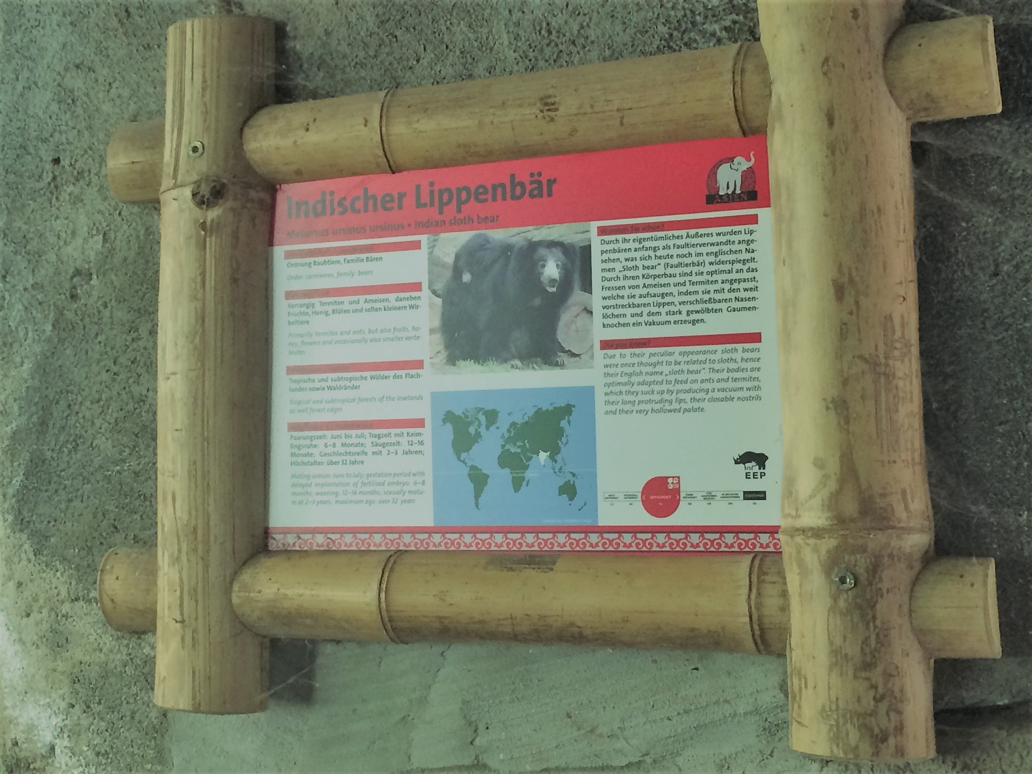
Quelle: Franziska Korsinek (CC BY SA)

A2: Informationstafel Indischer Lippenbär

Quelle: Franziska Korsinek
(CC BY SA)

ERWARTUNGSHORIZONT
EIN ZOO ALS HISTORISCHER ORT? - DIE FRAGE NACH KOLONIALER VERGANGENHEIT UND VERANTWORTUNG

- Partnerarbeit. Eure Aufgabe besteht darin, historische Quellen zu untersuchen! (5 min, 5 Punkte)

Beschreibt, dazu die Quellen Q1 und Q2 (1 SuS) sowie Q3 (1 SuS).

Die gegebenen Antworten stellen eine Möglichkeit dar und erheben keinen Anspruch auf Vollständigkeit. Ähnliche Antworten müssen demnach als richtig bewertet und entsprechende Punkte vergeben werden.

Zu a) Die 2 Punkte werden vergeben, wenn die zu sehenden Bestandteile des Lageplans beschrieben werden:

zu Q1:
oben links die Beschriftung ‚Lageplan‘, links darunter die ‚Pleiße‘, darunter sind ‚Anlagen‘ verzeichnet, im mittleren Teil des Bildausschnittes ‚Aquarium‘ und ‚Terrarium‘, auf der rechten Seite der Abbildung sieht man eingezeichnet das ‚Vogelhaus‘, in einem Abschnitt steht ‚Seelöwen‘, ‚Bären‘ ‚Völkerbühne‘ und darunter ein ‚Reitplatz‘.

Zu Q2:

Man sieht den Kopf eines Löwen und in ‚alter Schrift‘ wird unter anderem eine ‚Beduinen- Karawane‘ angekündigt.

Zu b) Die 3 Punkte werden dann vergeben, wenn die Vermutung gut begründet wird.
Vermutung: Die ‚Völkerbühne‘ wurde für sogenannte Völkerschauen errichtet, in denen Menschen aus kolonisierten Gebieten, als ‚exotische Fremde‘ zur Schau gestellt wurden.

2. Einzelarbeit: Wiederhole, was du bereits über Kolonialismus und Rassismus erfahren hast! (10 min, 10 Punkte)
Schreibe hierfür in den Mindmaps jeweils mindestens 5 Stichpunkte oder kurze Sätze auf, die du besonders wichtig findest, um die Begriffe verstehen zu können. (10 min, 10 Punkte)

Hinweis: Wenn dir nicht genug Stichpunkte einfallen, recherchiere hierfür in deinen Aufzeichnungen oder im Internet.

Die gegebenen Antworten stellen eine Möglichkeit dar und erheben keinen Anspruch auf Vollständigkeit. Ähnliche Antworten müssen demnach als richtig bewertet und entsprechende Punkte vergeben werden.

Mögliche Stichpunkte:

Kolonialismus  - Deutsches Kaiserreich besaß Kolonien, u.a. Kamerun, Togo, Deutsch-Südwestafrika, Deutsch-Ostafrika  - Zeitraum: Ende des 19., Anfang des 20. Jahrhunderts  - Mission  - Rassismus  - Zwangsarbeit  - Prügelstrafe  - Besitznahme  - Kolonialwaren  - ...etc. | Rassismus  - Rassentheorie  - Diskriminierung  - Sklaverei  - Erniedrigung  - Überheblichkeit  - Ausbeutung  - ...etc.

3. Betrachte die Fotos des Leipziger Zoos aus dem Sommer 2017 (A1).
Sie wurden an der Stelle aufgenommen, wo die „Völkerbühne“ stand, auf der in der Zeit des Kolonialismus Menschen ausgestellt wurden (Vergleiche 1. Aufgabe; Lageplan von 1913).
Schreibe einen kurzen Text, den man an einer der Informationstafeln anbringen könnte, um über die Geschichte der Völkerschauen im Leipziger Zoo zu in formieren! ( 10 min, 10 Punkte)

Die gegebenen Antworten stellen eine Möglichkeit dar und erheben keinen Anspruch auf Vollständigkeit. Ähnliche Antworten müssen demnach als richtig bewertet und entsprechende Punkte vergeben werden.

Punkte werden vergeben nach folgenden Kriterien:

- Verständlichkeit
- sprachliche Richtigkeit
- Wichtige inhaltliche Punkte werden benannt:
- Gründung des Zoologischen Gartens im Jahre 1878
- Gründer des Zoos: Ernst Pinkert
- Zoo wird zum Ort sogenannter Völkerschauen: Dies waren Zurschaustellungen von Menschen aus kolonialisierten Gebieten auf z.B. der ‚Völkerbühne‘ ; dort, wo heutzutage die ‚Lippenbärenanlage‘ ist.
- Insgesamt fanden ca. 40 Völkerschauen im Leipziger Zoo statt.
- Initiator: E. Pinkert, in Zusammenarbeit mit C. Hagenbeck.
- Eine dieser Schauen war die sogenannte ‚Beduinen- Karawane‘: diese fand vier Mal statt.
- (Auch andere historisch korrekte Fakten können hier genannt werden.)

4. Recherchiere auf der Homepage des Leipziger Zoos über dessen Geschichte.

Stelle dir vor, auf der facebook-Seite des Zoos entbrennt eine Diskussion darüber, ob dieser anders mit seiner Vergangenheit im Kolonialismus umgehen sollte.

Schreibe in einem kurzen Kommentar deine persönliche Meinung zu dieser facebook- Debatte!
Achte darauf, dass du deine Argumente gut begündest!
(10 min, 5 Punkte)

Punkte werden vergeben nach folgenden Kriterien:

- Darlegung der eigenen Meinung: diese ist sinnvoll und gut begründet.
- Als Beispielhaft für den Umgang des Leipziger Zoos mit seiner kolonialen Vergangenheit soll hier die Darstellung auf der Homepage des Zoos zu seiner Historie (http://www.zoo-leipzig.de/wir-ueber-uns/) herangezogen werden.
- Auf dieser Grundlage soll diskutierend argumentiert werden, ob und warum der Zoo einen anderen Umgang mit seiner Vergangenheit haben sollte. (Bsp.: „Es ist wichtig, dass man als Besucher weiß, an was für einem Ort man sich befindet“, „ Der Zoo ist ein schöner Freizeitort, an dem möchte ich mich nicht mit Geschichte beschäftigen. Trotzdem sollte es die Möglichkeit dazu geben“, o.ä.)
- Es können Beispiele angeführt werden, wie dies gestaltet sein könnte (z.B. Informationsflyer, der Zeitstrahl auf der Homepage wird um den Teil ‚Völkerschauen‘ erweitert o.ä.)
- sprachliche Richtigkeit

